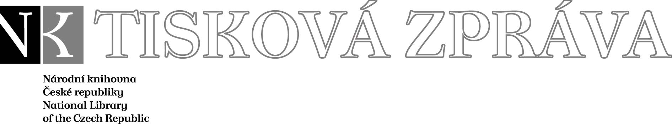
29.11. 2007

Více najdete na www.nkp.cz a www.klementinum.cz <Pro novináře>

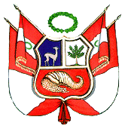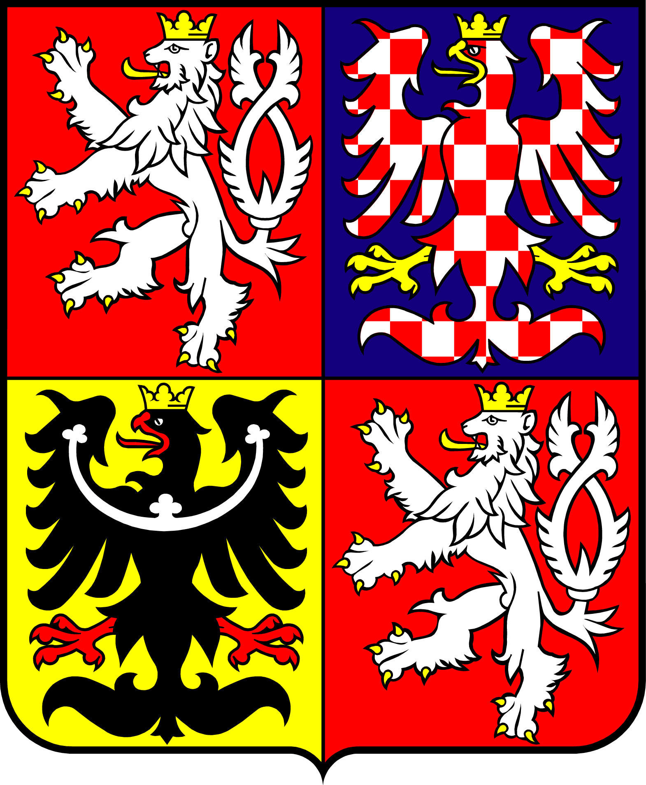

Výstava k 85. výročí zahájení diplomatických vztahů
mezi
Peru a Českou republikou

Peru a Česká republika si v letošním roce připomínají 85. výročí navázání diplomatických vztahů. K této události připravilo velvyslanectví Peru ve spolupráci s Národní knihovnou ČR výstavu, která bude otevřena od 6. prosince do 11. ledna příštího roku na ředitelské chodbě pražského Klementina. Expozice nabízí nejen oficiální dokumenty, týkající se vztahů obou států za uplynulých 85 let, ale i staré mapy Peru a Jižní Ameriky z archívů Národní knihovny. Po porážce a rozpadu Rakousko-Uherska uznalo Peru již v říjnu 1918 Československou republiku jako nový stát a významně tak podpořilo jeho mezinárodní postavení. Peru a Československo oficiálně navázaly diplomatické vztahy 11. července 1922, kdy byl v Praze založen Zastupitelský úřad Peru. Následně byl v Limě otevřen Zastupitelský úřad české strany.
Převážná část vystavených dokumentů se váže k období mezi dvěma světovými válkami. Tehdejší atmosféru připomínají mj. dopisy politiků a diplomatů, pověřovací listiny, diplomatické nóty a novinové výstřižky či fotografie. Ve zprávách z konce třicátých let českoslovenští diplomaté informovali svou vládu kupříkladu o počtu krajanů žijících v Peru nebo o obchodních možnostech týkajících se exportu jízdních kol a motocyklů. Vazby obou zemí jsou ovšem starší o několik set let – již v 17. století objevovali obyvatelé zemí Koruny české vzdálené Peruánské místokrálovství, což připomíná deset starých map ze sbírek Národní knihovny, jež jsou vystaveny v barevných reprodukcích, a tři historické atlasy, které mohou návštěvníci obdivovat v originále. Starobylé vzájemné kontakty Středoevropanů a Jihoameričanů potvrzují ostatně i osudy některých významných osobností z dějin Peru, mezi nimiž byli například jezuitští misionáři českého původu Samuel Fritz, Jan Rehr a Jindřich Richter nebo významný vědec a cestovatel Tadeáš Haenke.

Vernisáž výstavy, nad kterou převzal záštitu ředitel Národní knihovny ČR Vlastimil Ježek, osobně zahájí 5. prosince 2007 v 18 hodin ministr zahraničních věcí České republiky Karel Schwarzenberg a ministr zahraničních věcí Peruánské republiky José Antonio García Belaúnde.

Úsek komunikace NK ČR

public.ur@nkp.cz

85. výročí diplomatických vztahů mezi
Peru a Českou republikou

Ředitelská chodba v 1. patře Klementina
6. prosince 2007 – 11. ledna 2008

Otevřeno pondělí – pátek: 9.00 – 17.00 hod

Partneři Národní knihovny ČR:

Generální partner



Partneři



Mediální partneři



Národní knihovna České republiky, Klementinum 190, 110 00 Praha 1, tel./fax: +420 221 663 277
e-mail: public.ur@nkp.cz
www.nkp.cz • www.klementinum.cz

